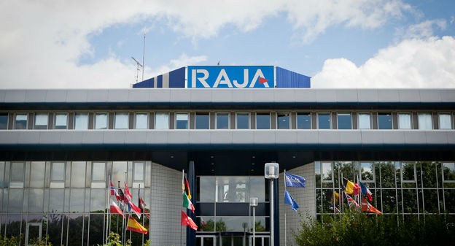

Rapport de stage BTS SIO

2022

**30/05/2022 au 24/06/2022**

**Raja France**

**Ecrit par Maxim Dailly Zagrebelnyy**



Rapport de stage BTS SIO option SLAM première année

Stagiaire en tant qu’aide développeur

Effectué par Maxim Dailly Zagrebelnyy

Du 20/05/2022 au 24/06/2022

**Tutrice de stage** : Beatrice Bernede

**Maître de stage :** Gwenaelle Belle

**Etablissement**: Lycée Jean Rostand – BTS SIO option SLAM (Solution Logicielle Application Métier)

**Entreprise d’accueil** : Raja France à Tremblay en France

**Remerciements**

En premier lieu, je voudrais remercier Mme Gwenaelle BELLE, cheffe de projet de l’équipe BI (Business Intelligence). En tant que maître de stage, elle m’a donné beaucoup de possibilités pour connaître les différents services de la société et m’a laissé agir librement sur mes différentes missions. Je souhaite aussi la remercier de m’avoir mis en avant pour trouver un travail d’été dans la société RAJA en tant que conseiller commercial pour une période de 6 semaines et demie. Je souhaite aussi remercier Sébastien Magni, développeur qui m’a suivi sur ma mission principale dans le but de développer ma solution.

Je souhaite aussi remercier mes professeurs de mon lycée, qui m’ont fourni les outils nécessaires au bon déroulement de mon stage. Je tiens à remercier en particulier Béatrice Bernede, qui m’a beaucoup appris en développement.

Je remercie les différents collègues de l’équipe BI pour m’avoir encadré ; j’ai pu partager de très bons moments avec eux.

Je remercie mes parents pour leurs conseils ainsi que leur soutien inconditionnel, à la fois moral et économique.

Sommaire

Introduction 5

Informations sur l’entreprise 5

Mes différentes missions pendant mon stage 6

Ma principale mission – Administration des messages : 6

A – La compréhension de l’objectif 6

B – L’aspect technique 7

1) Côté base de données 7

2) Côté site internet 8

Le code source de la page 8

La page d’interaction avec la base de données 9

C - Fin de mission……………………………………………………………………………………………………………………….…10

Mes découvertes 12

A – Le package SSIS 12

B – Le logiciel PowerBi 13

Conclusion 15

Annexes …………………………………………………………………………………………………………………………………………..16

# Introduction

## Informations sur l’entreprise

Le groupe Raja est le plus grand groupe européen sur les marchés de la vente à distance de distribution d'emballages, de fournitures de bureau et d'équipements industriels pour les entreprises. En 2020, le groupe comprend 26 sociétés dans 19 pays européens, emploie 4 500 personnes et dispose de 14 centres logistiques de distribution. La même année, la moitié des ventes du groupe sont réalisées en ligne.

Premier sur ses marchés en Europe, le groupe a réalisé 1,2 milliard d'euros de chiffre d'affaires en 2021. Il est dirigé par Danièle Kapel-Marcovici.

En 2006, Danièle Kapel-Marcovici crée la *« Fondation Raja-Danièle Marcovici pour les femmes »* sous l'égide de la Fondation de France. En 2018, la fondation est dotée d'un budget d'environ 1 million d'euros. Raja est également le partenaire principal du Festival International de la Bande Dessinée d'Angoulême depuis 2018.

La BI (Business Intelligence) est un groupe de la DSI (Direction du Système d’Information) qui est nécessaire aux métiers (des collaborateurs ne travaillant pas spécialement dans l’informatique). L’équipe BI analyse les différentes données de la société (achat, vente, produits en vogue, etc.) sur les différentes bases afin d’informer les métiers des informations de la veille, à l’aide de différents logiciels. Cette équipe tient compte à l’entreprise de sa propre évolution en temps réel. La plupart du temps, la BI est en relation avec la direction du marketing ainsi qu’avec la direction des achats qui ont besoin de données fiables et rapides pour prendre des décisions.

La DSI a choisi d’utiliser essentiellement les logiciels de *Microsoft*. Passant par le SGBD (Système de Gestion de Base de Données) *Microsoft SQL Server*, l’IDE (Environnement de Développement Intégré) *Microsoft Visual studio*. Entre autres, les différentes plateformes de communication (mail, messagerie en direct) sont *Outlook* et *Teams*.

# Mes différentes missions pendant mon stage

## Ma principale mission – Administration des messages :

### A – La compréhension de l’objectif

Ma principale mission lors de ce stage était de créer un module complémentaire pour le site interne appelé *RajaSalesboard*. *RajaSalesboard* est un site destiné aux conseillers commerciaux du CRC (Centre de Relation Client). Ce site permet de visualiser les différentes informations importantes pour le conseiller (voir image ci-dessous). Cet outil permet d’aider le conseiller dans trois domaines :

* Les différents objectifs et animations commerciales
* Les performances du conseiller
* 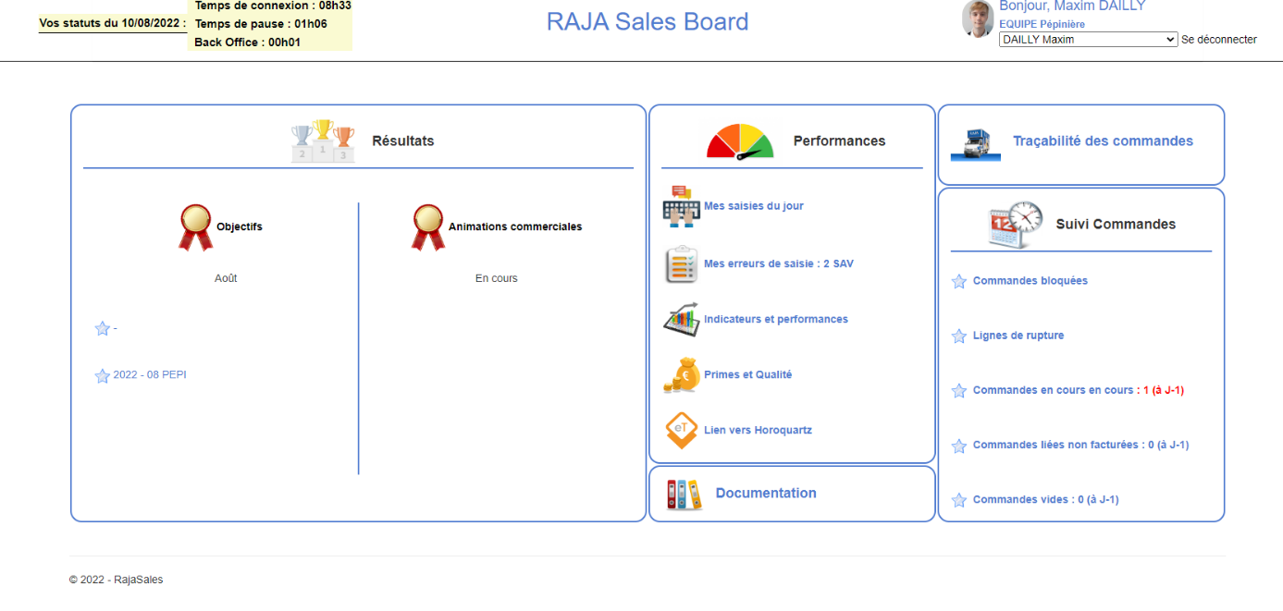Un suivi des commandes

*Capture d’écran réellement utilisée lors de mon contrat à durée déterminé du mois de juillet et aout 2022.*

Le but de ma mission était de créer un onglet **Administration des Messages** pour les managers du CRC. Cet onglet permettrait aux managers de créer un message personnalisé pour les conseillers. C’est un outil qui permet d’accompagner le conseiller en lui communiquant des informations complémentaires pour être plus optimal.

Un exemple marquant est l’arrivée des *RajaFolies*. Les *RajaFolies* sont un évènement marketing qui se déroule au début des vacances d’été et qui offre aux clients des cadeaux selon le montant total HT de leurs commandes. A partir de 250 €, une boîte de bonbons Haribo©, de 400 € une boîte distributrice de galettes Saint Michel© et à 700 € un barbecue de table Moulinex©. Pour bien rappeler le conseiller de cette occasion, un message déroulant administré par les managers va défiler sur l’écran des conseillers commerciaux.

Afin de mener un projet en place en entreprise, plusieurs étapes sont requises avant de mettre en production une modification ou un ajout. Tout d’abord nous avons le **développement**. C’est la première étape d’une production : nous importons le code actuellement en production afin d’y ajouter le nôtre. Après avoir fini de produire la solution, elle sort en **qualité** : cette étape a pour but de vérifier si le code implémenté ne produit pas d’erreurs sur les autres projets. Des tests sont produits par les métiers ou par un autre développeur afin de vérifier le bon fonctionnement de celui-ci. Après validation des responsables, nous poussons la nouvelle solution sur l’environnement de **production** : il influe sur toute la société. La société utilise *GIT* afin de faciliter les différentes modifications.

### B – L’aspect technique

#### Côté base de données

En discutant avec Sebastien Magni, développeur à l’intérieur de la société, il m’a expliqué que plusieurs étapes sont nécessaires avant de commencer à coder les différentes pages du site.

En premier lieu, il est plus qu’important d’**analyser la base de données** sur laquelle nous allons travailler. Nous devons déterminer les différentes informations nécessaires pour la création de la table, afin de réaliser une solution ergonomique sur la base. La demande de Gwenaelle Belle était d’associer un contest (une animation commerciale ou un objectif) à un message. Ce message devait être paramétrable suivant :

* La date de début ainsi que celle de fin
* Le corps du message
* Le contest associé à celui-ci

Ce message pourra être créé, modifié et supprimé. Pour plus de traçabilité, le message est aussi associé à la personne qui l’a créé, et à la date de création et de modification du message.

À la suite de cette recherche, le **plan de la table** vient de se former. La table *ContestMessage* est formé de :

* Id : l’identifiant du message
* DATEBEGIN : la date du début du message (à partir de quand le message est visible)
* DATEEND : la date de fin du message (à partir de quand le message n’est plus visible)
* MESSAGENAME : le message en lui-même (le nom de la colonne ne peut pas être MESSAGE car SQL server le reconnait comme une commande)
* CREATEDBY : l’identifiant de la personne ayant créé le message
* CREATEDDATETIME : le jour où le message a été créé
* MODIFIEDBY : l’identifiant si le message a été modifié
* MODIFIEDDATETIME : le jour où le message a été modifié
* IDCONTEST : l’identifiant du contest (de l’objectif)

La société utilisant Microsoft SQL Server, j’ai dû adapter mes différentes requêtes et commandes. En effet, lors de nos cours sur l’utilisation des bases de données, nous utilisions MySQL.

#### Côté site internet

Le site *RajaSalesBoard* est programmé en C# ASP.NET. Le ASP.NET est un Framework (un ensemble d'outils et de composants logiciels à la base d'un logiciel ou d'une application) permettant de générer à la demande des pages web, lancé par Microsoft en juillet 2000. Lors de notre première année de BTS SIO, nous utilisions le PHP afin d’interagir avec le serveur de base de données.

Afin de créer les pages internet, deux fichiers sont créés : **le code source de la page** et **la page d’interaction avec la base de données**.

##### Le code source de la page

Le code source de la page est codé en HTML5, CSS3 et Bootstrap. Comme en HTML, l’ASP.NET utilise des balises : elles permettent qu’à chaque clic ou chaque ajout de texte, les données soient sauvegardées puis envoyées sur le serveur de base de données. Comme expliqué précédemment, le Framework facilite les créations de pages en accélérant le codage : beaucoup de raccourcis sont faits grâce à de simples clics.

Par exemple, après avoir codé un page maître - utile pour répéter les éléments de conception et de mise en page sur plusieurs pages d’une composition - nous pouvons directement la copier et l’utiliser dans notre solution. De plus, suite à la création d’une nouvelle table sur une base de données, une classe se crée automatiquement en actualisant Visual Studio, à l’aide d’une liaison avec la solution déjà créée.

*Comme expliqué précédemment, l’ASP.NET fonctionne à l’aide de balises.*

Chaque balise porte un nom. Par exemple **asp:TextBox** (cf. capture d’écran ci-dessus)est un formulaire qui possède des paramètres : son id, son texte, … Il est associé à la fonction **Bind** qui permet de récupérer les données nécessaires (une donnée d’une colonne).

##### La page d’interaction avec la base de données

La page d’interaction avec la base de données est programmée en C#. Afin d’utiliser les tables, nous devons créer des classes pour lancer les commandes sur le serveur web. Lorsqu’une action nécessite la modification, la suppression ou l’ajout d’une donnée, le Framework transforme la classe en donnée lisible SQL. Grace à l’ASP.NET, la classe est facilement créée. Certaines fonctions sont directement créées comme *Page_Load*, la fonction qui se lance automatiquement lors de l’ouverture de la page. Les balises créées sur le code source de la page web sont utilisées grâce à leur id qui les identifient. Nous pouvons bien entendu créer notre propre fonction pour interagir avec la page web lorsque nous cliquons sur un bouton.

*Différentes fonctions nécessaires au bon fonctionnement de la page.*

Un autre exemple plus précis est la modification d’un message sur la base de données. Dans ce cas, nous nous lions à la base afin de trouver l’id du contest à modifier. Lorsque nous l’avons trouvé, nous remplaçons les anciennes données par celles choisies par l’utilisateur.

*La modification d’un message*

## C - Fin de mission

Après une réunion avec plusieurs managers du CRC et après le passage en qualité de la solution, des modifications ont dû être planifiées pour perfectionner certaines caractéristiques et corriger certaines erreurs.

Par exemple, les dates de début et de fin n’étaient pas correctes : en effet lors de l’ajout d’une date de début et de fin sur la table ContestMessage, la colonne DATEBEGIN et DATEEND étaient de type date. Le type date est une variable contenant différentes données de temps (année, mois, jours, heures, minutes, secondes). Si nous voulions créer un message pour seulement une journée, le message ne s’afficherait pas car pour afficher un message, la fonction détecte si nous sommes bien entre la date de début et de fin. Malheureusement, si nous ajoutons un message du 27/09 au 27/09, les heures, minutes et secondes par défaut sont donc le 27/09 à minuit pile. Le message ne s’affichera donc jamais.

Après ces différentes modifications, le module complémentaire Administration des messages fut fini. Vous pouvez observez ci-dessous les différentes pages.

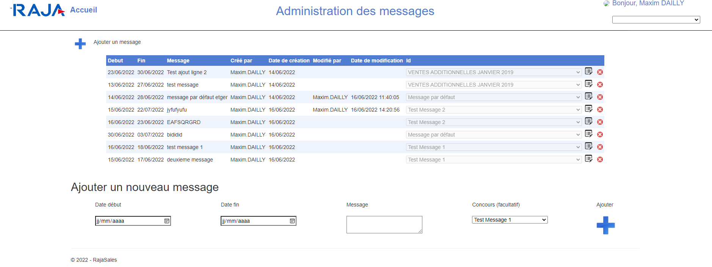*La page d’administration avec la possibilité d’ajouter, modifier et supprimer les messages*

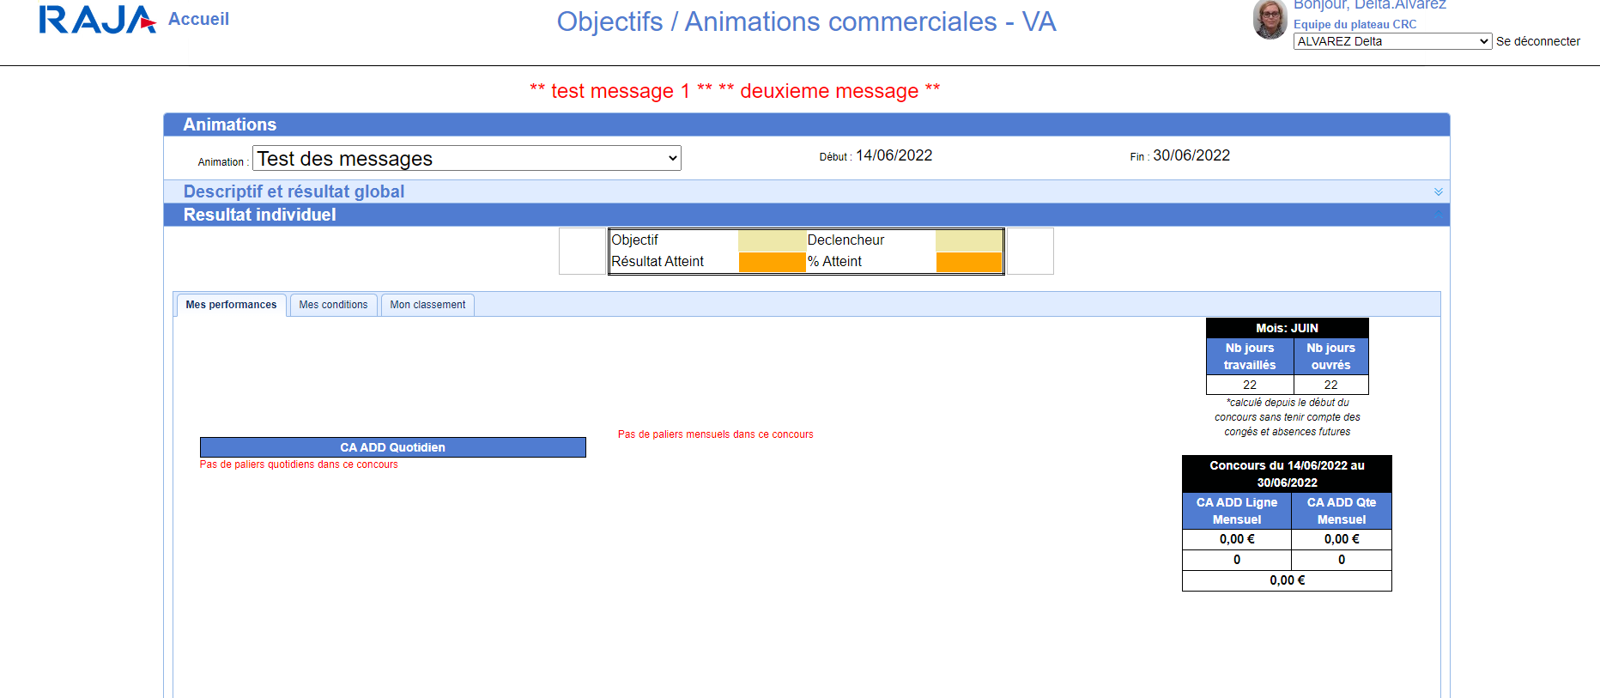

*Un exemple de message défilant sur l’écran d’une conseillère commerciale*

## 

## Mes découvertes

### A – Le package SSIS

SSIS (SQL Server Integration Services) est un outil d'extraction, de transformation et de chargement de données, en bref ce que l'on appelle un ETL. On extrait d'une source de données, puis suit la transformation si besoin, pour ensuite injecter ces données vers MS SQL Server ou encore d'autres destinations.

Extract-transform-load est une technologie informatique intergicielle permettant d'effectuer des synchronisations massives d'information d'une source de données (le plus souvent une base de données) vers une autre. Cette technologie est connue sous le sigle ETL, ou extracto-chargeur. Selon le contexte, il s'agit d'exploiter différentes fonctions, souvent combinées entre elles : « extraction », « transformation », « constitution » ou « conversion », « alimentation » ou « chargement ».

J’ai eu la chance de tester ce package (Ensemble de logiciels munis d'une documentation, conçus pour répondre à des besoins spécifiques et permettre une utilisation autonome) : mon but était de transférer des données de plusieurs tables vers la base de données consacrée à la BI. J’ai pu extraire, transformer, puis envoyer les données. Le point fort de ce package est son accessibilité, grâce à beaucoup d’interactions graphiques ; même s’il reste nécessaire de connaître le package dans son entièreté afin d’être réellement compétent.

Dans l’incapacité de prendre une capture d’écran, voici ci-dessous un exemple d’utilisation de SSIS.

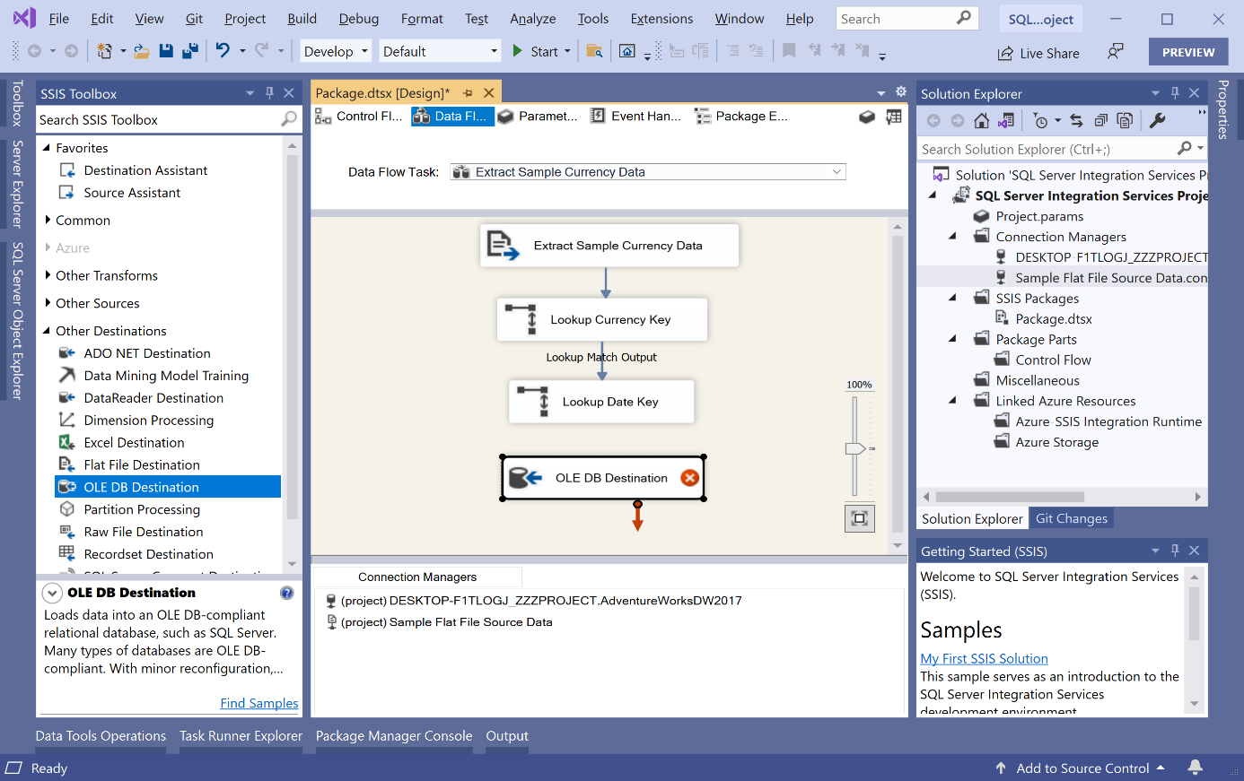

*Source : https://riptutorial.com/ssis/learn/100018/add-and-configure-the-ole-db-destination*

### B – Le logiciel PowerBi

Microsoft Power BI est une solution d'analyse de données de Microsoft. Il permet de créer des visualisations de données personnalisées et interactives avec une interface suffisamment simple pour que les utilisateurs finaux créent leurs propres rapports et tableaux de bord.

Power BI est un ensemble de services logiciels, d'applications et de connecteurs qui fonctionnent ensemble pour transformer différentes sources de données en informations visuelles, immersives et interactives. Plusieurs sources de données peuvent être utilisées telles que des fichiers Excel, des sources SQL, ou des entrepôts de données hybrides locaux ou sur le cloud. Les données sont personnalisées et interactives avec une interface suffisamment simple pour que les utilisateurs finaux créent leurs propres rapports et tableaux de bord. L'objectif est de faciliter la création des tableaux de bord afin d'améliorer les moyens de communication et de collaboration proposés par Microsoft. Il permet donc de collecter, construire et exposer les données au travers d'indicateurs. Son ergonomie permet par la suite d'animer des présentations interactives qui aideront à la prise de décision.

Lors de mon stage j’ai eu la possibilité de créer un tableau de bord pour tester les différentes capacités du logiciel.

On utilise un tableau de bord pour visualiser les données nécessaires demandées par les métiers. Nous pouvons utiliser un graphique, des tableaux et même une carte pour visualiser au mieux les données. Il y a également un panel d’objets complémentaires sur le marché communautaire de Power BI.

*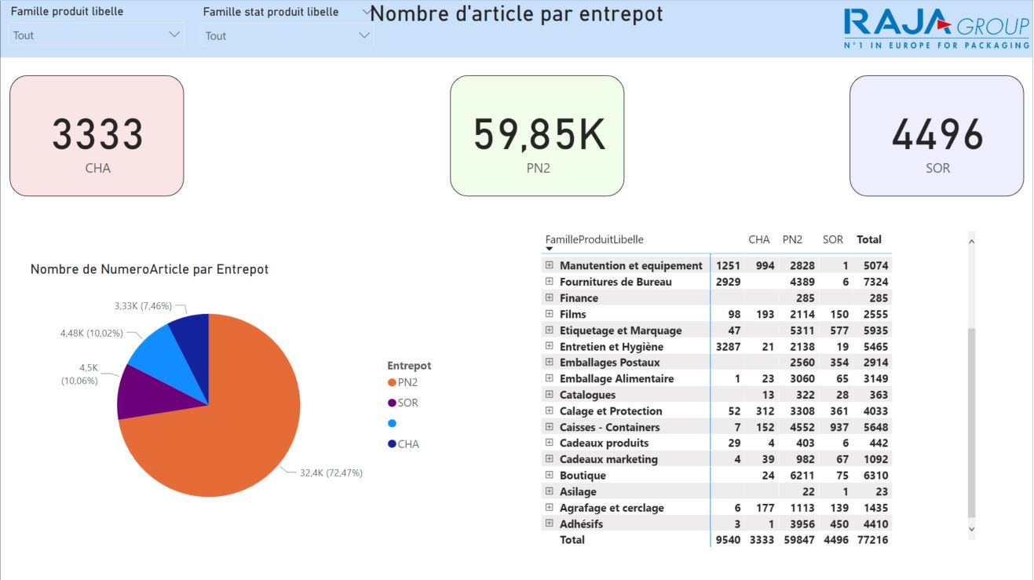Tableau de bord du nombre d’articles par entrepôt*

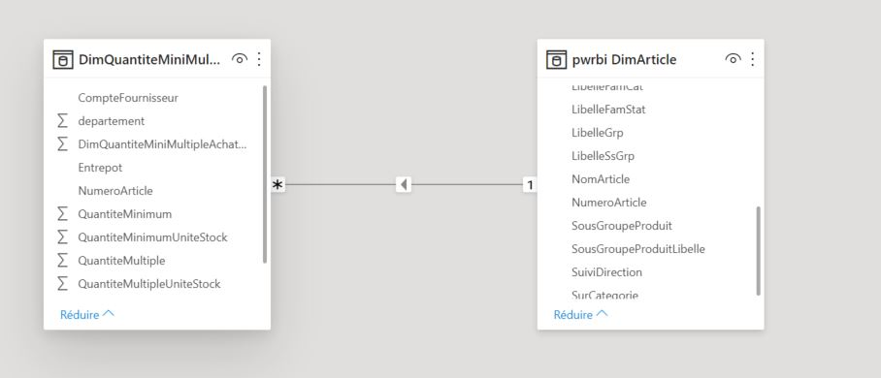

*Interaction entre deux tables*

# 

# Conclusion

Pour conclure ce rapport, ce stage m’a beaucoup enrichi et m’a permis de découvrir en contexte réel le secteur informatique et plus précisément celui du développement. En participant à la vie de l’entreprise au quotidien et en interagissant avec les différents acteurs, j’ai pu appréhender les différents enjeux soulevés au sein du monde de l’entreprise.

J’ai pu acquérir diverses compétences comme le maniement du Framework ASP.NET qui m’a permis de développer une extension utile au CRC. Cela m’a aussi permis de comprendre que le développement est un élément fondamental à la croissance d’une entreprise. Mon intérêt de travailler dans une entreprise a augmenté, ainsi que celui de développer des solutions utiles pour les autres collaborateurs.

Par suite de l’augmentation des prix des matières premières et en raison du contexte géopolitique actuels, l’entreprise au sein de laquelle j’ai évolué fait face à des enjeux difficiles. La BI est donc nécessaire pour tous les secteurs de l’entreprise afin de trouver les meilleures solutions pour les consommateurs et pour l’entreprise.

Fort de cette expérience et ayant désormais une idée plus claire de la réalité du métier de développeur ainsi que des différents métiers de la data, j’aimerais dorénavant continuer à m’orienter vers le développement et plus particulièrement vers l’Intelligence Artificielle, qui est un atout crucial entre les différentes entreprises.

# Annexes :

Vous pouvez observer sur la page suivante la composition des différentes bases de l’entreprise. Vous pouvez visualiser différentes bases avec l’acronyme DTW, qui signifie Data Warehouse. Le terme Data Warehouse (ou entrepôt de données EDD en français) désigne une base de données utilisée pour collecter, ordonner, journaliser et stocker des informations provenant de base de données opérationnelles et fournir ainsi un socle à l'aide à la décision en entreprise. Les bases utilisées par la BI étaient donc celles-ci.

Les différentes jointures comportant l’acronyme SSIS sont les différents flux de données utilisant le package SSIS (j’ai travaillé sur l’un de ces flux).

En bas de la page, vous pouvez aussi observer un bloc tableau de bord Power Bi. Ici sont stockés les différents tableaux de bords utilisés par les métiers.